RECOMANACIONS 8 (I 3A PART)

MEDI: PASSEGEM PER LA NATURA
Durant la primavera hi ha molts canvis a la natura. Un d’ells és l’arribada de gran varietat d’ocells. És fantàstic poder-los observar, escoltar i diferenciar.
Al principi semblen tots iguals però si agafes la rutina de parar, mirar al cel i atendre, et sorprendràs. Com no me n’havia adonat abans del que hi ha al meu voltant?

Clica a aquest enllaç i troba el nom de l’ocell que has sentit.
A continuació hi ha una taula amb alguns dels ocells que potser has observat.

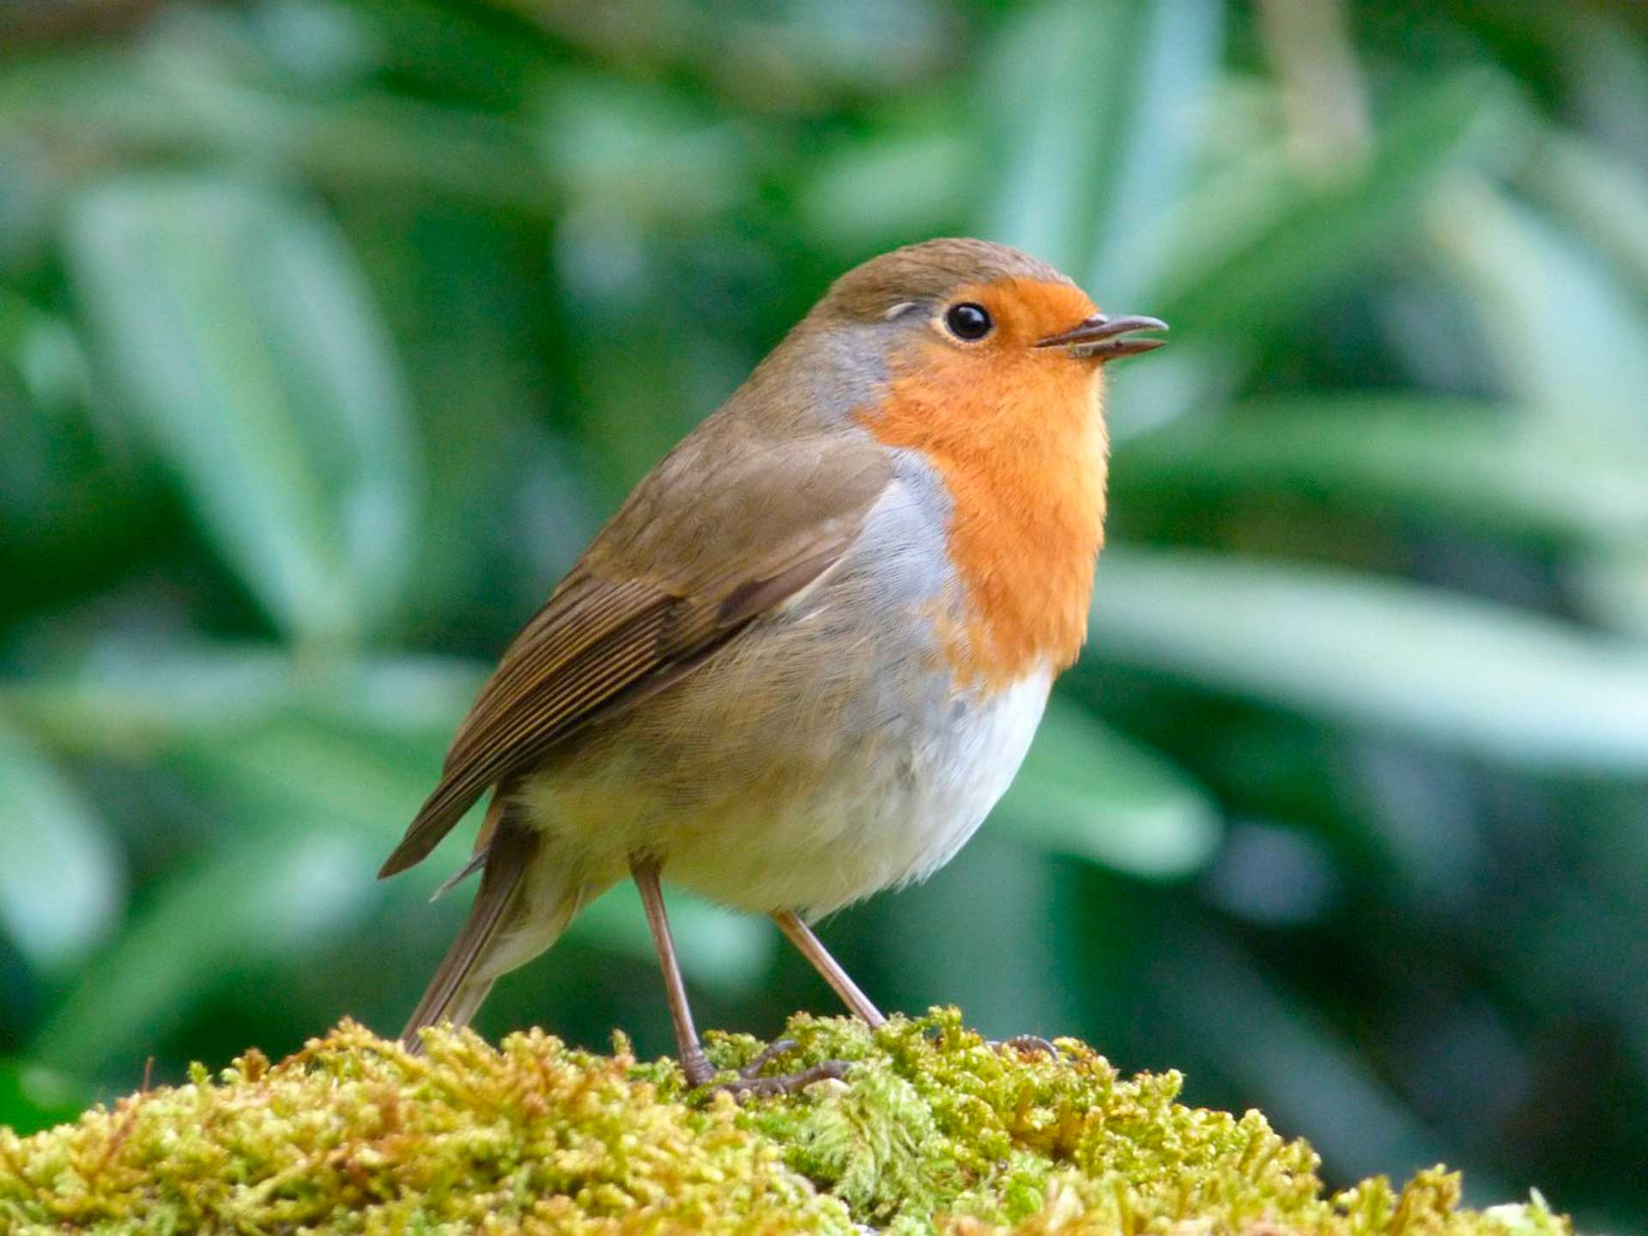  PIT-ROIG | 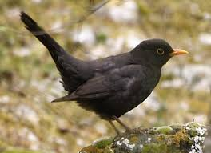  MERLA | 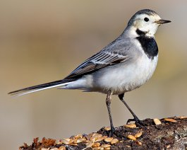  CUERETA BLANCA | 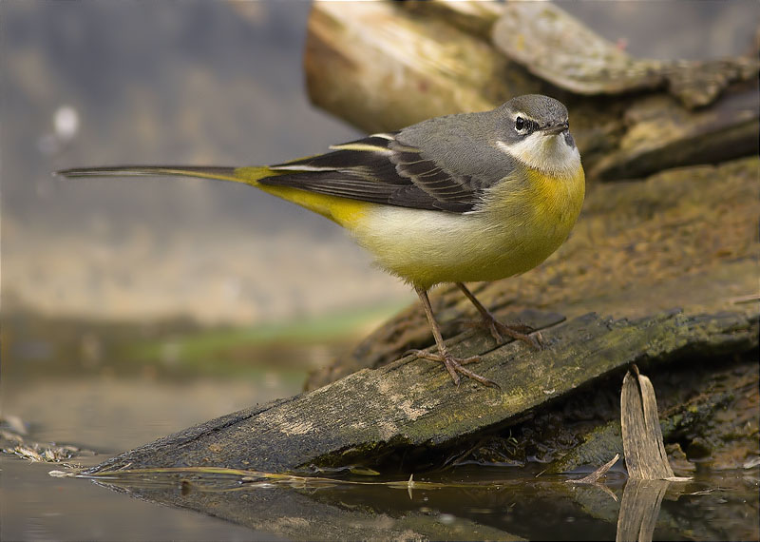  CUERETA TORRENTERA
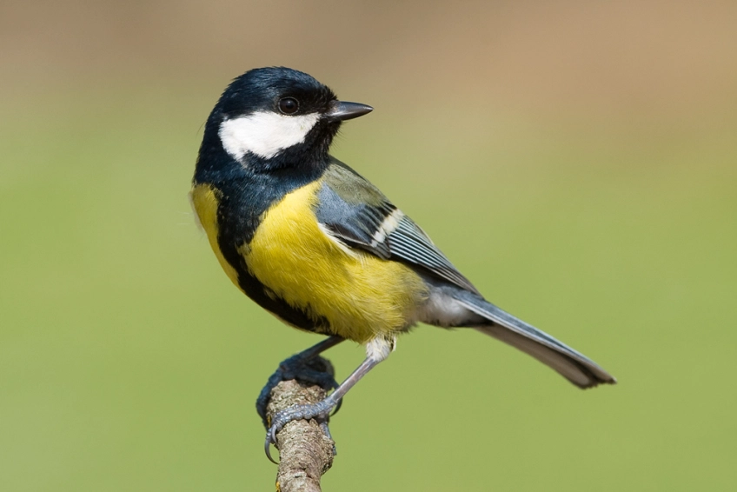  MALLERENGA CARBONERA | 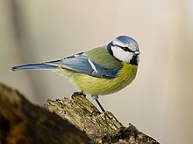  MALLERENGA BLAVA | 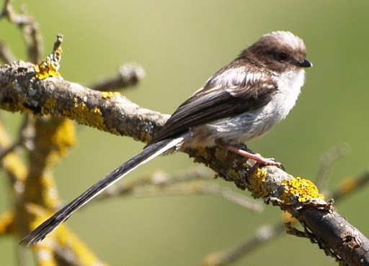  MALLERENGA CUALLARGA | 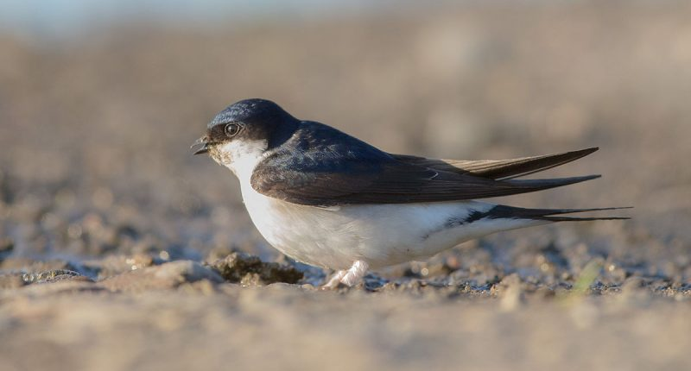  ORENETA CUABLANCA

